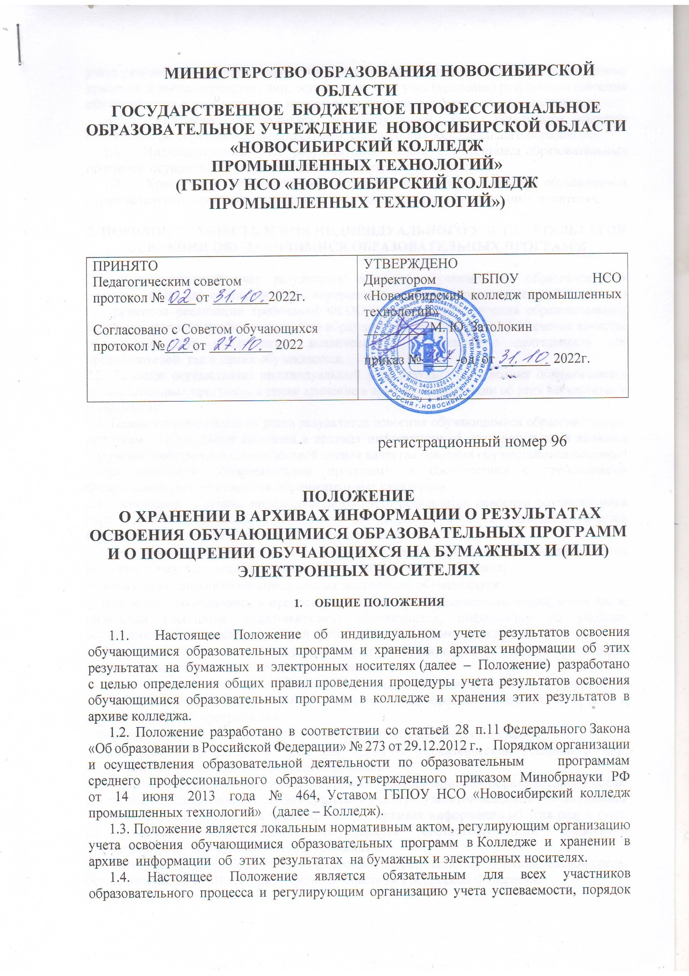

учета результатов, порядок хранения в архивах информации об этих результатах, форму хранения, а также определяет лиц, осуществляющих учет (хранение) результатов освоения обучающимися образовательных программ и устанавливает ответственность этих лиц.
1.5. Колледж осуществляет индивидуальный учет результатов освоения обучающимся образовательных программ среднего профессионального образования.
1.6. Индивидуальный учет результатов освоения обучающимся образовательных программ осуществляется на бумажных и электронных носителях.
1.7. Хранение в архиве данных об учете результатов освоения обучающимся образовательных программ осуществляется на бумажных и электронных носителях.
2. ПОРЯДОК ОСУЩЕСТВЛЕНИЯ ИНДИВИДУАЛЬНОГО УЧЕТА РЕЗУЛЬТАТОВ ОСВОЕНИЯ ОБУЧАЮЩИМИСЯ ОБРАЗОВАТЕЛЬНЫХ ПРОГРАММ

2.1. Индивидуальный учет результатов освоения обучающимися образовательных программ СПО как составная часть внутреннего контроля, представляет собой один из инструментов реализации требований ФГОС к результатам освоения образовательных программ среднего профессионального образования, и направлен на обеспечение качества образования, что предполагает вовлеченность в оценочную деятельность как преподавателей, так и самих обучающихся.
2.2. Колледж осуществляет индивидуальный учет результатов освоения обучающимися образовательных программ, а также хранение в архивах информации об этих результатах и поощрениях.
2.3. Целью индивидуального учета результатов освоения обучающимися образовательных программ СПО, а также хранения в архивах информации об этих результатах является получение информации о комплексной оценке качества освоения обучающимися основной профессиональной образовательной программы в соответствии с требованиями Федеральных государственных образовательных стандартов.
2.4. Основными задачами индивидуального учета результатов освоения обучающимися образовательных программ и поощрений обучающихся, а также хранения в архивах информации об этих результатах и поощрениях являются:
− сбор и хранение информации о достижениях обучающихся индивидуальных результатов освоения образовательных программ СПО на разных этапах обучения;
− мониторинг динамики индивидуальных достижений обучающихся;
− получение, накапливание и предоставление всем заинтересованным лицам, в том числе родителям (законным представителям) обучающихся, информации об учебных достижениях обучающегося, учебной группы за любой промежуток времени;
− выявление лидеров и отстающих среди обучающихся с целью реализации индивидуального подхода в процессе обучения;
− установление соответствия реальных достижений обучающихся ожидаемым результатам обучения, заданных Федеральными государственными образовательными стандартами и образовательными программами;
− формирование объективной базы для поощрения обучающихся Колледжа;
− создание информационной базы для принятия управленческих решений и мер, направленных на повышение качества образования.
2.5. Функционирование бумажной и электронной информационно- образовательной среды Колледжа, используемой для индивидуального учета результатов освоения обучающимися образовательных программ, а также хранения в архивах информации об этих результатах на электронных носителях, обеспечивается соответствующими средствами информационно- коммуникационных технологий.
2.6. Функционирование бумажной и электронной информационно- образовательной среды осуществляется в соответствии с законодательством Российской Федерации.
2.7. Формы, периодичность, порядок текущей и промежуточной аттестации обучающихся по основным профессиональным образовательным программам среднего профессионального образования (по программам подготовки специалистов среднего звена и по программам подготовки квалифицированных рабочих, служащих) определяется Положением о текущем контроле успеваемости и промежуточной аттестации по учебным дисциплинам и профессиональным модулям в соответствии с ФГОС СПО по профессии/специальности. Проведение государственной итоговой аттестации определяет Положение о порядке проведения государственной итоговой аттестации по образовательным программам среднего профессионального образования.
2.8. Результаты индивидуального освоения обучающимися образовательных программ выражаются в следующей системе оценок: 5 (отлично), 4 (хорошо), 3 (удовлетворительно), 2 (неудовлетворительно), зачет, незачет.
2.1. Результаты индивидуального освоения обучающимися образовательных программ, реализуемых в Колледже, отражаются на бумажных и электронных носителях.
2.2. К бумажным носителям индивидуального учета результатов освоения обучающимися образовательных программ относятся:
- журналы учета учебных занятий;
− журналы учета уроков и подведения итогов учебной и производственной практики;
− итоговые ведомости по результатам промежуточной аттестации;
− протоколы заседаний государственных экзаменационных комиссий;
− выпускные квалификационные работы;
− аттестационные листы по практикам;
− сводные ведомости обучающихся;
− зачетные книжки обучающихся;
- личные карточки обучающихся;
- дипломы о среднем профессиональном образовании с приложениями;
− свидетельства о присвоении квалификации с приложениями;
− книга регистрации выдачи дипломов.
К необязательным бумажным носителям относятся тетради студентов, а также другие бумажные носители.
2.2.1. В журналах учета учебных занятий фиксируется балльное текущее, промежуточное итоговое оценивание результатов освоения обучающимися программ общеобразовательных и профессиональных дисциплин, МДК, профессиональных модулей.
Правила заполнения журналов учета учебных занятий регламентируются соответствующим положением
2.2.2. В журналах учета уроков и подведения итогов учебной и производственной практики фиксируется балльное текущее, промежуточное и итоговое оценивание результатов освоения обучающимися программ учебной и производственной, преддипломной практик, профессиональных модулей.
2.2.3. В итоговых ведомостях выставляются результаты промежуточной аттестации в форме зачета (дифференцированного зачета), экзамена по каждой дисциплине, МДК, УП и ПП всей группы, согласно учебному плану соответствующей образовательной программы.
2.2.4. В протоколах заседаний государственной экзаменационной комиссии отражаются результаты государственной итоговой аттестации (балльная оценка).
2.2.5. Выпускная квалификационная работа (далее - ВКР) направлена на определение соответствия уровня подготовки выпускников требованиям ФГОС СПО, является самостоятельной творческой работой обучающегося, соответствующей планируемой к присвоению квалификации. В процессе ее выполнения обучающийся систематизирует, закрепляет и расширяет полученные знания с применением новых производственных технологий, материалов, оборудования.
2.2.6. В аттестационных листах по практикам отражается результат освоения обучающимися общих и профессиональных компетенций.
2.2.7. В сводной ведомости выставляются итоговые результаты по дисциплинам, МДК, результаты освоения ПМ, учебной и производственной практик, государственной итоговой аттестации в соответствии с учебным планом соответствующей ОПОП.
2.2.8. В книге регистрации выдачи дипломов фиксируется конечный результат – получение выпускником диплома (номер диплома, серия, дата выдачи), квалификации под роспись.
2.2.9. В зачетных книжках, обучающихся отражаются результаты освоения образовательных программ в соответствии с оценками, отраженных в итоговых ведомостях по результатам промежуточной аттестации и в протоколах государственной итоговой аттестации.
2.2.10. В личных карточках обучающихся отражаются сведения о поощрениях.

3. ПОРЯДОК ХРАНЕНИЯ В АРХИВАХ ИНФОРМАЦИИ О РЕЗУЛЬТАТАХ ОСВОЕНИЯ ОБУЧАЮЩИМИСЯ ОБРАЗОВАТЕЛЬНЫХ ПРОГРАММ НА БУМАЖНЫХ И (ИЛИ) ЭЛЕКТРОННЫХ НОСИТЕЛЯХ

3.1. Срок хранения в архивах документов на бумажных носителях устанавливается номенклатурой дел Колледжа.
3.2. Заведующий отделением и заместитель директора по УПР обеспечивают хранение журналов учета учебных занятий и учета уроков учебной и производственной практики в течение учебного года и систематически осуществляют контроль за правильностью их ведения, о чем делается соответствующая запись в журнале (или распоряжении по учебной части).
Журналы хранятся в очном и Технологическом отделениях до завершения освоения ОПОП, после чего сдаются в архив.
3.3. Итоговые ведомости по результатам промежуточной аттестации хранятся в учебной части до завершения освоения ППССЗ, после чего сдаются в архив. В электронном виде ведомости хранятся 75 лет.
3.4. Протоколы результатов прохождения выпускниками государственной итоговой аттестации являются обязательным бумажным носителем индивидуального учета результатов освоения студентами ППССЗ и хранятся в архиве 75лет.
3.5. Выпускные квалификационные работы после завершения обучения студентами передаются в архив. ВКР по ППССЗ – 5 лет. После чего ВКР списываются и уничтожаются.
3.6. Аттестационные листы по практикам в период обучения студентов хранятся в дневном отделении 1 год после завершения обучения. После окончания освоения студентами ОПОП они уничтожаются.
3.7. Сводные ведомости обучающихся хранятся в учебной части Колледжа на бумажном носителе и в электронном виде.
3.8. Зачетная книжка студента, студенческий билет, Личная карточка по окончании колледжа вкладываются в личное дело студента и хранятся в нем 50 лет.
3.9. Книга регистрации выдачи дипломов хранится в учебной части Колледжа постоянно.
3.10. Электронные носители, содержащие сведения о результатах освоения обучающимися образовательных программ и иные сведения конфиденциального характера хранятся до минования надобности.

